ESERCIZIO S6L1.
TRACCIA: Sfruttamento di una vulnerabilità di File Upload sulla DVWA per l'inserimento di una shell in PHP.

Per lo svolgimento di questo esercizio utilizzeremo una macchina virtuale con Kali e una con Metasploitable2 assicurandoci ci sia comunicazione tra di loro pingando le macchine:
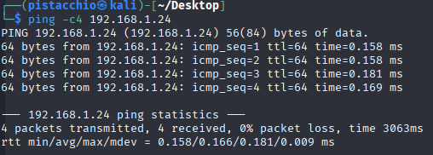
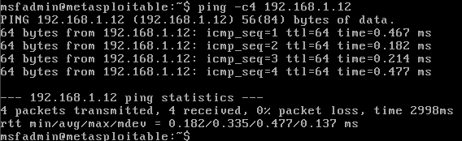

Da Kali apriamo il sito di Metasploitable2 accedendo alla sezione DVWA dal Tool BurpSuite il quale intercetterà tutte le comunicazioni dal sito.
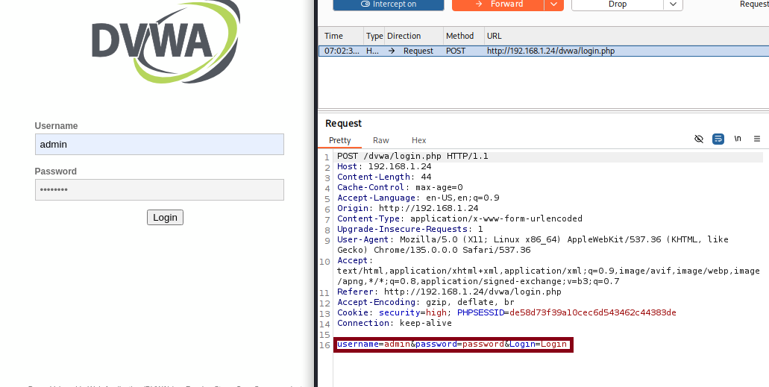

Eseguito l’accesso andremo a cambiare il security level del sito da “high” a “low”.

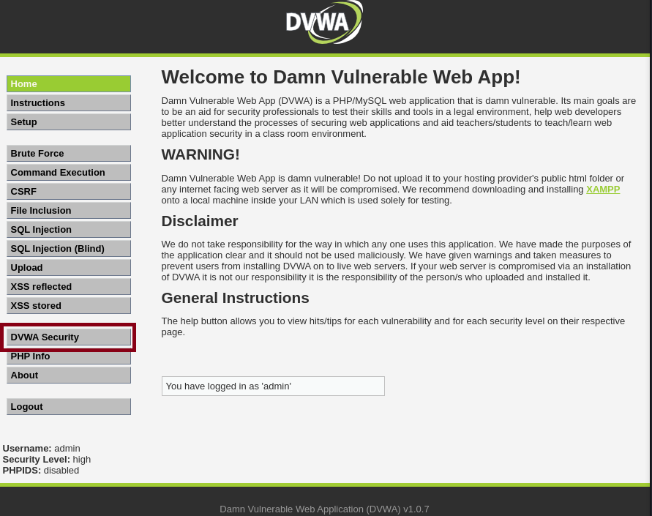
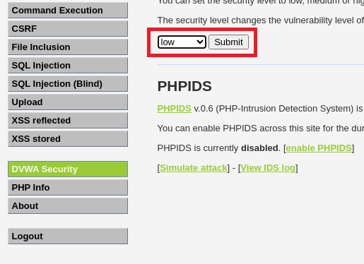

Ora scriviamo un file .php dove andremo a scrivere la shell, ovvero “ <?php system($_REQUEST["cmd"]); ?> ”,
il prossimo passo è quello di caricare il file shell.php nella sezione “Upload” e vedere il path dove ha caricato il file.

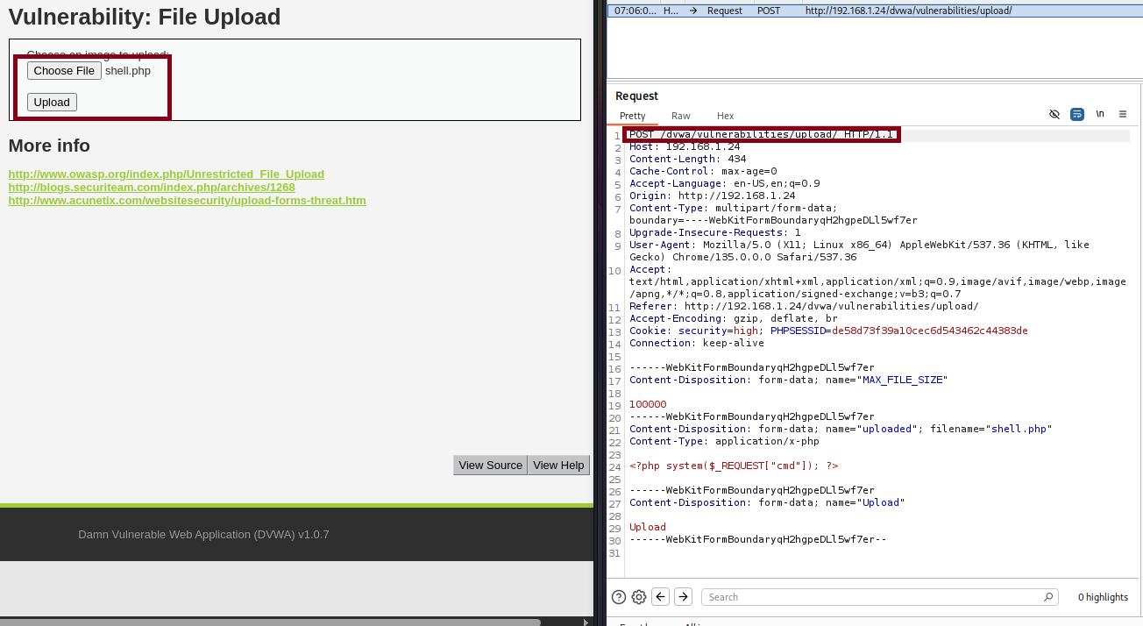

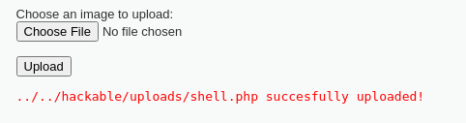

Copiamo il path nell’url del browser per accedervi:
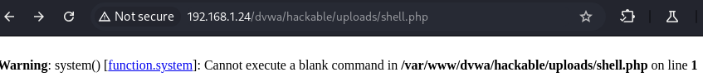

L’errore che ci dà fa riferimento alla mancanza di un comando nell’url, andremo quindi a correggere scrivendo “ ?cmd=cat /etc/passwd “ dove lo spazio tra “cat” e lo slash verrà tradotto come “ %20 “, e BurpSuit intercetterà la richiesta:
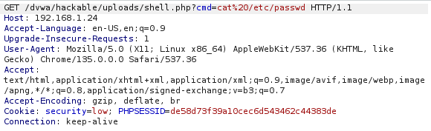

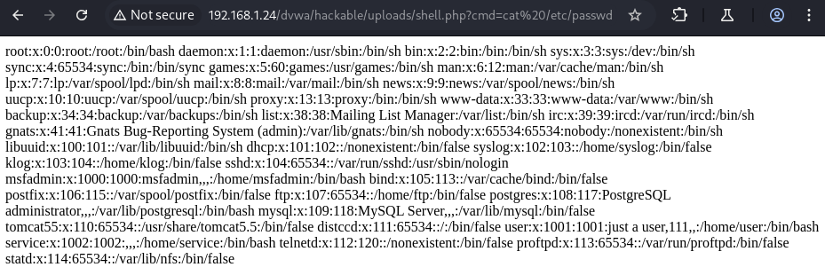
Questo comando servità a mostrarci ogni utente di sistema come ad esempio l’utente root o sys nella prima riga:

